|  |  |
| --- | --- |
| WKI-LF07 | Unternehmensprofil VeloTech Dynamics GmbH |

****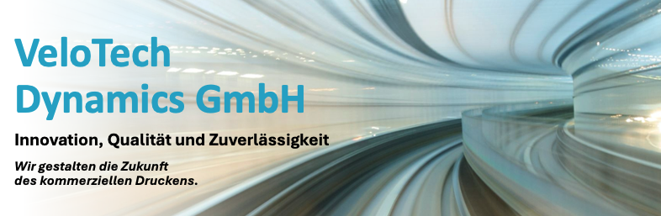Unternehmensprofil****

Die VeloTech Dynamics GmbH mit ihren ca. 1.300 Beschäftigten in Eu­ropa ist ein innovatives Technologie­unternehmen, das sich auf die Ent­wicklung von Hardware und Software für Hightech- und Hochgeschwindig­keits­drucksysteme spezialisiert hat. Der Fokus liegt auf dem kommerziellen Druckmarkt; es werden maßgeschneiderte Lösungen ange­boten, die höchste Qualität und Effizienz gewährleisten.

Kernkompetenzen

* Hardware-Entwicklung: Design und Herstellung von Hochgeschwindigkeitsdruckern, Druck­köpfen und anderen Druckkomponenten.
* Software-Entwicklung: Entwicklung von Druckmanagement-Software, Workflow-Automati­sierung und Farbmanagementsystemen.
* Kundenspezifische Lösungen: Anpassung der Produkte und Dienstleistungen an die spezi­fischen Bedürfnisse der Kundschaft.

Dienstleistungen

* Beratung und Planung: Unterstützung bei der Auswahl und Implementierung der optimalen Drucklösungen.
* Installation und Schulung: Professionelle Installation der Systeme und umfassende Schu­lungen der Beschäftigten.
* Wartung und Support: Zuverlässiger Service und Support, um den reibungslosen Betrieb der Drucksysteme zu gewährleisten.

Zielmärkte

* Kommerzieller Druck: Druckdienstleister, Verlage und Unternehmen, die hochwertige Druck­lösungen benötigen.
* Industriedruck: Unternehmen, die spezialisierte Druckanwendungen in der Produktion und Fertigung einsetzen.
* Grafische Industrie: Agenturen und Studios, die auf hochwertige und schnelle Drucklösungen angewiesen sind.

Umweltverantwortung

Als Teil der kontinuierlichen Bemühungen, den ökologischen Fußabdruck zu verbessern, kon­zentriert sich die VeloTech Dynamics GmbH auf die Reduktion von CO2‑Emissionen, insbesondere im Bereich Transport. Das Unternehmen sucht aktiv nach neuen Logistik-Partnerschaften, welche die hohen Umweltstandards teilen und innovative, umweltfreundliche Transportlösungen anbieten. Das Unternehmen setzt sich dafür ein, die CO2‑Emissionen entlang der gesamten Lieferkette zu reduzieren, um einen positiven Beitrag zum Klimaschutz zu leisten.

Compliance-Richtlinien

Die VeloTech Dynamics GmbH verfügt über umfassende Compliance-Richtlinien, die sicherstellen, dass alle gesetzlichen und ethischen Standards eingehalten werden. Das Compliance-Programm umfasst regelmäßige Schulungen aller Beschäftigten, transparente Berichtsverfahren und eine Null-Toleranz-Politik gegenüber Korruption und anderen illegalen Aktivitäten.

Soziale Verantwortung

Die VeloTech Dynamics GmbH legt großen Wert auf soziale Verantwortung und pflegt einen res­pektvollen und unterstützenden Umgang mit allen Beschäftigten und Lieferanten. Dies beinhaltet faire Arbeitsbedingungen, Chancengleichheit und eine kontinuierliche Weiterbildung der Beschäftig­ten. Zusammenarbeit, Innovation und Eigenverantwortung sind wichtige Werte der Unternehmens­kultur sowie Handlungsfreiheit und Flexibilität. Brainstorming-Sitzungen und gemeinsame Meetings fördern die Autonomie und Gestaltungsfreiheit der Beschäftigten. Offenheit, Kollegialität, Vertrauen und Stabilität zeichnen die Organisation aus, ebenso wie Vielfalt und Inklusivität. Die Bezugsquellen werden sorgfältig ausgewählt, um sicherzustellen, dass sie den hohen sozialen und ethischen Stan­dards entsprechen. Das Unternehmen unterstützt umliegende Gemeinden und fördert nachhaltige Praktiken in der gesamten Lieferkette.

Kontakt

VeloTech Dynamics GmbH

Fritz-Müller-Straße 106 – 108

73730 Esslingen am Neckar

Tel: +49 711 998776

E-Mail: info@velotech.com

Website: www.velotech.com

Geschäftsführung: Carmen Santos, Nils Bentele

HR-Eintrag: Amtsgericht Esslingen HRB 5864441

USt-ID: DE3258656455

Auszug aus dem Organigramm der VeloTech Dynamics GmbH

Übersicht zum bestehenden Logistikkonzept der VeloTech Dynamics GmbH

